КОНСУЛЬТАЦИЯ ДЛЯ РОДИТЕЛЕЙ
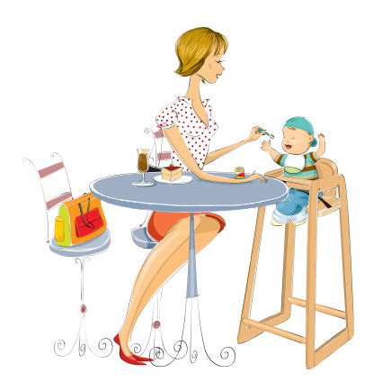
Что делать, если ребенок отказывается есть в детском саду?
Каждый вечер, забирая ребенка из детского сада, на вопрос «чем сегодня кормили?» он отвечает вам, что ничего не ел, а только пил чай и сок. И воспитатели вам жалуются на то, что ваш ребенок ничего не ест. Многие родители сталкиваются с этой проблемой в первые недели поступления в садик.
Отказ от питания – это часто встречающийся симптом у малышей в детском саду во время адаптации. Родители всегда с облегчением вздыхают, когда их ребенок с удовольствием идем в садик, ведет себя послушно…а вот только ест плохо.
Ваш ребенок по понятным причинам испытывает стресс. С переходом на новый режим нужно помочь ребенку адаптироваться в новой среде с новыми людьми. Постепенно ребенок адаптируется, сблизится со сверстниками и начнет есть садовскую еду.
Попробуйте поиграть с ребенком дома в «столовую» или расскажите про труд кулинаров и поваров – как они старательно готовят для каждого вкусную еду. Побеседуйте с ним на тему затраты энергии во время игр и обучения, скажите, что организму необходимо еда иначе он может заболеть. Также иногда готовьте что-нибудь из меню столовой в садике, так ваш малыш поймет, что еда, которую ему дают в садике такая же как и дома.
Помните, как вы баловали ребенка, когда он не хотел что-нибудь есть? Придется от этого отказаться на некоторое время. Ребенка нужно постепенно приучать есть то, что дают.
А в случае если ребенку действительно не нравится еда в столовой, попробуйте следующее – договоритесь с ним, что если ему не нравится какое-то блюдо, пусть съест столько ложек, сколько ему лет или, например, за всех родственников. Это действительно действует, ребенок понимает, что не так уж и не вкусно и доедает всю тарелку, сам не замечая.
Можно попробовать устроить соревнование, например, — ты съел сегодня три ложки каши, а я могу поспорить, что завтра ты не сможешь съесть больше. В общем идей может быть много, дав волю фантазии, только следует с пониманием отнестись к этой проблеме.
Для собственного спокойствия можете сходить на прием к врачу, мало ли нежелание ребенка есть связано с какими-нибудь проблемами с пищеварением. Хотя это маловероятно, если ваш ребенок хорошо ест дома.
И не боитесь все волнующие вас проблемы обсуждать вместе с вашими воспитателями, они уже многое знают об адаптации детей в садике, об их поведении, капризах и методов устранения этих проблем.

